La structure de l’œil
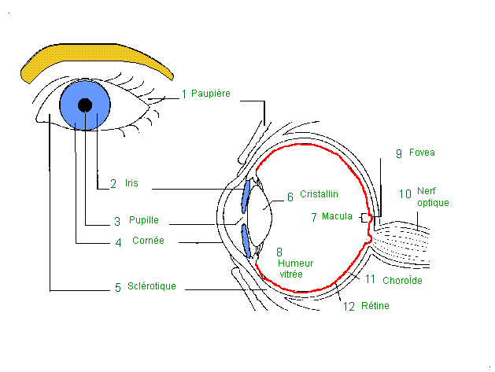

Sites à visiter :

tpe-oeil-humain-2008.e-monsite.com/rubrique,1-la-structure-de-l-oeil,250361.html

www.snv.jussieu.fr/vie/documents/oeil/index.htm

tecfa.unige.ch/staf/staf-g/glaus/staf14/ex8/frames.html

ophtasurf.free.fr/loeil.htm

www.bioinformatics.org/oeil-couleur/dossier/anatomie.html

